江北区中小学美术基于学习方式变革的体验式师本教研活动
简 报

教育面向现代化、面向未来，是时代赋予教育者的永恒话题，时至今日，愈发成为热议话题。未来学校，未来课堂，培养造就高素质的创新人才，必然离不开学生学习方式的变革。由此，转变学科教师传统教学观念，特别是教研活动的教改方向引领至关重要。教研方式与学习方式一脉相成，我们美术学科借鉴项目式学习及发现学习的培训模式，探索新时代以教师为中心的师本教研新路。
2018年6月15日下午，江北区中小学美术基于学习方式变革的体验式师本教研活动在新村实验小学举行。教师在教研活动中通过参与体验式活动，感知美术课堂教学中学生学习方式的变革核心目标，角色转换，形成意识，感悟路径，学习策略，面向未来课堂。学习方式的变革是课程改革的方向，涵盖的领域很多，本次活动，聚焦探究美术课堂学生小组合作学习的路径与组织策略。
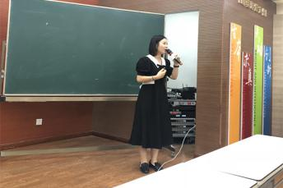
本次活动分为三个环节，首先是体验光束作画，感受不一样的绘画方式。全体教师手持激光灯，跟随抖音视频，在本环节主持人张卜瑛老师带动下进行热身活动。相机延迟拍摄记录激光光束轨迹。音乐结束展示大家集体作画画面，感受全新的表现方式，体验无边界的开放性学习。
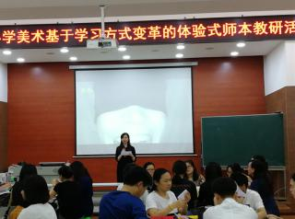
第二个环节，角色换位思维——师生互动的桥梁与纽带。小组合作学习，需要任务驱动，但不清晰、明了的任务会带来不一样的学生成果生成。如何站在学生的角度体会教师的设计意图，我们设计了两个前置游戏。
心理游戏导入及破冰行动（友善游戏）。本环节在杨斯涵老师主持下，教师们对心理游戏过程中引发的问题进行讨论发言，教师们反思日常教学由于指令不清，导致学生接受信息的不一致。表示一方面加强业务学习，提高教学能力；另一方面亲近学生，对学生怀有一颗宽容之心。紧接的友善游戏，互贴充满善意赞美他人的便利贴……感悟教学中教师要善于发现学生优点，换位思考，建立平等民主和谐的师生关系。融洽的师生关系是教育活动取得良好效果的重要条件。
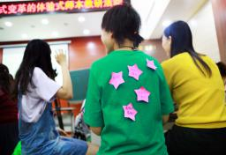
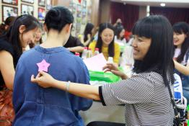
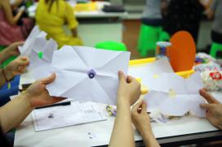
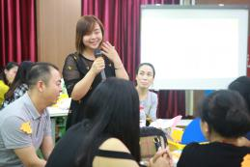

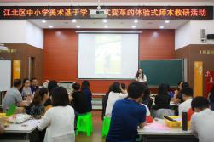
第三个环节，聚焦探究、合作——体验小组合作学习。体验主题：让搭建插上想象的翅膀。由张蕾老师主持，参会教师抽签分为八个小组，小组合作用小棍和棉花糖搭建一座兼具稳定性与艺术性的桥。搭建活动结束，以小组为单位，组长抽取任务单，组织组员反思搭建过程。从合作前的目标共识达成（明确任务）、合作前的成员任务分工（明确职责，分工不分家）、合作中的协作与策略调整（协作意识）、合作中的成员评价（合作评价）、合作后的小组成果分享（成果呈现）、合作后的小组反思（经验梳理）等方面完成思维导图设计。小组长用平板将思维导图拍照上传大屏幕，前后组互换思维导图进行交流。教师在活动中体验美术课堂学生小组合作探究学习的路径与组织策略。

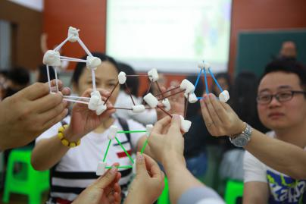
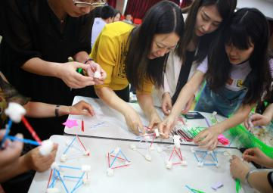
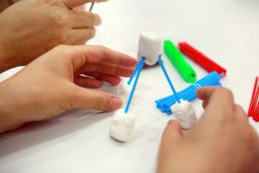

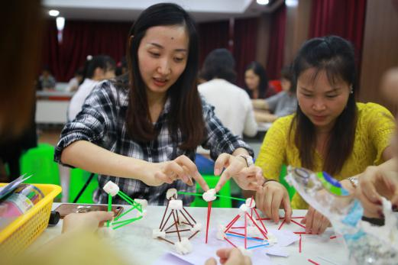
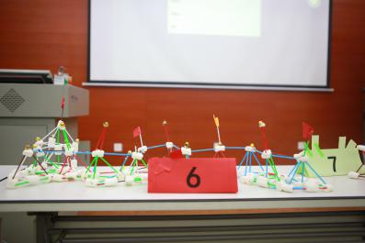
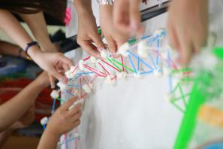

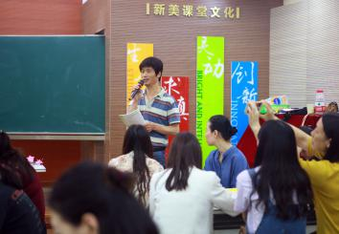
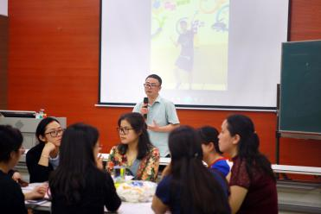
最后，彭康老师与吴确安老师对本次活动进行了总结，未来学校的变革离不开学习方式的改变，学科教师应转变传统教学观念。激励美术教师在践行中思考，如何开展“活动促发探究、促发合作，信息技术辅导教学”的有效策略，不断去进行教育探索实践。本次活动内容丰富，以全体教师参与的体验式师本教研方式，聚焦小组合作学习的展开路径与组织策略，加深了教师对未来学校，未来课堂的理解，对学科教师教育观念、教学方式的转变产生积极的影响，为今后学科课程改革的持续研究起到有力的推动作用。

【撰稿：新村实验小学 杨斯涵】

